Thailanda, taramul fermecat
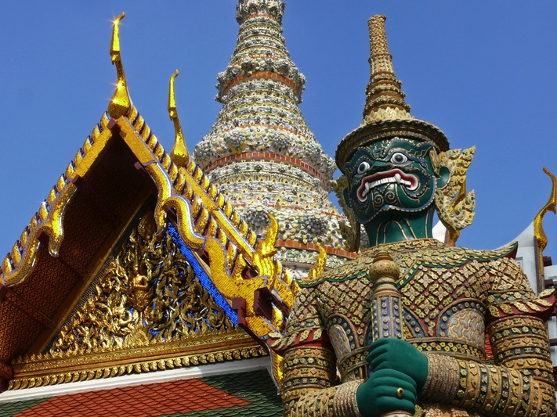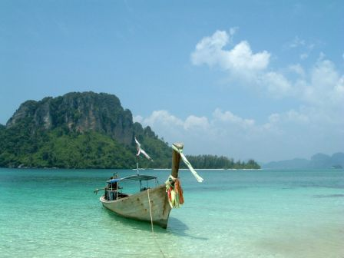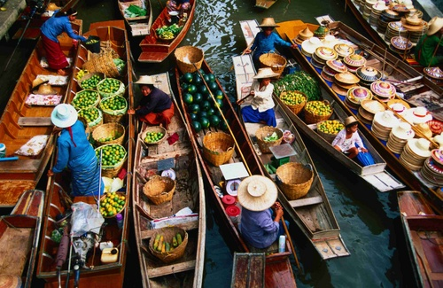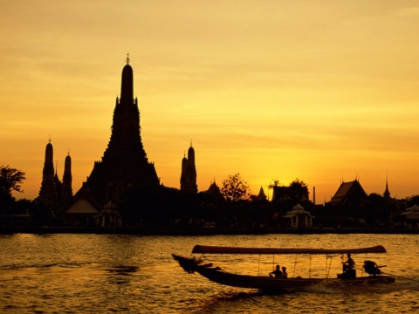
Plecari: 12 noiembrie, 27 noiembrie 2014 (12 zile/10 nopti)

Ziua 1: BUCURESTI – ISTANBUL – BANGKOK
Intalnire cu insotitorul de grup roman la aeroportul Otopeni, ora 20:00 pentru imbarcare cursa TURKISH AIRLINES cu destinatia Bangkok, schimbare cursa la Istanbul
Ziua 2: BANGKOK
Sosire in Bangkok la ora pranzului. Transfer si cazare hotel Mandarin Bangkok 4* sau similar. Timp liber pentru relaxare si pentru plimbari scurte.
Ziua 3: BANGKOK – tur de oras
Mic dejun. Tur de oras de jumatate de zi in Bangkok cu ghid local. Vizita incepe templul Wat Traimit (Budha de Aur – statuie din aur masiv inalta de 3 metri si greutate de 5 tone si jumatate), continuam cu Wat Pho (Budha Culcat – statuie gigantica, suflata cu aur, de 15 metri înaltime si de 46 metri lungine, cu talpi frumos încrustate in sidef), Klong Tour cu croaziera pe raul Chao Phraya si terminam cu Wat Arun (Templul lui Dawn). Vom vizita si galeria de pietre pretioase Gems. Dupa amiaza, optional excursie la Marele Palat si Templul lui Buddha de Smarald. Marele Palat este cea mai frumoasa marturie a vechiului regat siamez si resenta regilor Thailandei. A fost construit in 1782 si a fost centrul puterii timp de 150 de ani fiecare cladire fiind o uimitoare munca a stilului thailandez si european. Vizitam apoi Wat Phra Kaeo (Buddha de Smarald) considerat cel mai vechi si mai frumos templu al lui Buddha. Cazare hotel Mandarin Bangkok 4* sau similar.
Ziua 4: BANGKOK – vizita piata plutitoare
Mic dejun. Vizita la piata plutitoare Damnoen Saduak. Turul va incepe dimineata devreme cu vizita la cea mai cunoscuta piata plutitoare din Thailanda iar pana la destinatie vom trece pe langa campurile de orez, orhidee si plantatiile de cocos. Dupa participarea la piata plutitoare vom face o oprire si la templul Pra Pathom Chedi din provincia Nakorn Pathom. Dupa amiaza ne vom intoarcem in Bangkok si vom avea timp liber pentru cumparaturi. Seara va propunem optional o cina la restaurantul Wanfah care se afla pe o barca traditionala thailandeza ce are 120 de locuri. Croaziera se desfasoara pe raul Chao Phraya. Se vor servi mancaruri traditionale si spectacolul va cuprinde muzica live si dansuri traditionale. Cazare hotel Mandarin Bangkok 4* sau similar.
Ziua 5: BANGKOK
Mic dejun. Timp liber pentru a explora aceasta metropola exotica sau optional excursie la Ayuthaya, fosta capitala a Siamului situata la 90 de km de Bangkok. Vom vizita parcul istoric cu diferite situri istorice incluse in patrimonial UNESCO, continuam cu Bang-Pa-In vechea resedinta de vara a regilor Thailandei. Ne vom intoarce in Bangkok cu vas de croaziera la bordul caruia vom servi si pranzul in sistem buffet. Dupa croaziera pe raul Chao Phraya ne vom intoarce la hotel. Cazare hotel Mandarin Bangkok 4*
Ziua 6: BANGKOK
Mic dejun. Timp liber liber pentru cumparaturi. Cazare hotel Mandarin Bangkok 4* sau similar.
Ziua 7: BANGKOK - PATTAYA
Mic dejun. Eliberarea camerelor si transfer catre Pattaya. Pe drum, optional, o scurta vizita la una dintre cele mai mari gradini zoologice (Tiger Zoo) cu numeroase specii de tigrii si crocodili si spectacole interactive. Dupa pranz vom ajunge in Pattaya. Cazare hotel Jomtien Palm Beach 4* sau similar.
Ziua 8: PATTAYA
Mic dejun. Timp liber pentru plaja sau optional vizita in Satul Nong Nooch unde se gaseste una din cele mai frumoase gradini tropicale din sud-estul Asiei (parc natural, lac, cactus, orhidee). Veti putea admira dresura de elefanti, dansurile traditionale thailandeze, si o demonstratie de box thailandez. Cazare hotel Jomtien Palm Beach 4* sau similar.
Ziua 9: PATTAYA
Mic dejun. Timp liber pentru plaja sau optional excursie catre Insula de Corali (Koh Lan). Aici va puteti bucura de razele soarelui tropical pe plajele aurii ale insulei, puteti inota, sau puteti face snorkeling. Seara ne intoarcem in Pattaya. Cazare hotel 4*.
Ziua 10: PATTAYA
Mic dejun. Timp liber pentru plaja si cumparaturi. Seara, optinal, puteti participa la cabaretul Alcazar. Cazare hotel Jomtien Palm Beach 4* sau similar.
Ziua 11: PATTAYA
Mic dejun. Timp liber pentru plaja sau optional excursie la propunerea insotitorului de grup. Seara ne intoarcem in Pattaya. Cazare hotel Jomtien Palm Beach 4* sau similar.
Ziua 12: PATTAYA – BANGKOK - ISTANBUL
Mic dejun. Eliberarea camerelor la ora 12:00. In jurul orei 18:00 transfer catre aeroportul din Bangkok pentru imbarcare cursa TURKISH AIRLINES cu destinatia Bucuresti cu schimbarea cursei la Istanbul.
Ziua 13: ISTANBUL – BUCURESTI
Sosire la Istanbul dimineata si imbarcare pe cursa spre Bucuresti. Sosire in Bucuresti, aeroport Otopeni la ora 09:15.
PRET/persoana (loc in camera dubla): 995 EURO
Supliment camera single: 280 euro
A treia persoana in camera dubla: 945 euro

SERVICII INCLUSE:
- transport cu avionul Bucuresti – Bangkok – Bucuresti, via Istanbul, compania TURKISH AIRLINES;
- 10 nopti cazare cu mic dejun la hoteluri 4*, din care: 5 nopti in Bangkok, 5 nopti in Pattaya;
- transferuri aeroport – hotel – aeroport;
- transfer Bangkok – Pattaya si retur cu autocarul;
- vizitele la obiectivele turistice mentionate in program (tur de o jumatate de zi in Bangkok cu ghid local, vizita de jumatate de zi la piata plutitoare Damnoen Saduak)
- insotitor roman de grup

NU SUNT INCLUSE IN PRET:
• taxele de aeroport: 390 EURO/ persoana (pot suferi modificari)
• taxa de viza si procesare acte: 35 EURO/ persoana;
• asigurarea medicala / asigurarea storno (optionala, se incheie la semnarea Contractului de Prestari Servicii Turistice)
• bacsisurile obligatorii in Thailanda (25 USD/ persoana; se achita la sosirea in Thailanda reprezentantului agentiei)

ORAR INFORMATIV DE ZBOR (ORE LOCALE)
Bucuresti Otopeni 22:00 – Istanbul 23:15 / Istanbul 00:55 – Bangkok 14:50 (a doua zi)
Bangkok 23:45 – Istanbul 05:40 / Istanbul 07:55 – Bucuresti Otopeni 09:15 (a doua zi)
GRUP MINIM: 25 PERSOANE

Pentru un grup de 20-24 persoane, tariful se majoreaza cu 30 EURO/ persoana.

ACTE NECESARE OBTINERII VIZEI (atentie viza se va obtine de la consulatul Thailandei din Bucuresti):
pasaport valabil minim 6 luni de la data incheierii calatoriei cu 2 pagini libere, 1 fotografie recenta tip pasaport, talon de pensie sau adeverinta de salariu in care sa se precizeze datele de identificare, functia, numarul contractului de munca (sau extras de cont in loc de adeverinta) formular de viza completat. Agentia nu este raspunzatoare pentru cazul in care autoritatile refuza vreunui turist aplicarea vizei. Obtinerea vizei nu necesita prezenta personala la sediul consulatului, insa, acesta isi rezerva dreptul de a chema la interviu orice persoana care aplica pentru viza.

CONDITII DE RETRAGERE SI PENALIZARI:
20% din pretul pachetului de servicii, daca renunţarea se face in intervalul de 29-20 zile calendaristice înainte de data plecarii;
50% din pretul pachetului de servicii, daca renunţarea se face in intervalul de 19-10 zile calendaristice înainte de data plecarii;
80% din pretul pachetului de servicii, daca renunţarea se face în intervalul 9-4 zile calendaristice înainte de data plecarii;
100% din pretul pachetului de servicii, daca renuntarea se face intr-un interval mai mic sau egal cu 3 zile inaintea plecarii sau pentru neprezentarea la program

TRANSFERURI DIN PROVINCIE (minim 2 persoane, direct de la domiciliu):
- 15 EURO / adult /dus-intors si 10 EURO / copil 2-12 ani/dus-intors din orasul PLOIESTI
- 20 EURO/adult /dus-intors si 10 EURO / copil 2-12 ani/dus-intors din orasele GIURGIU, URZICENI
- 25 EURO/adult /dus-intors si 10 EURO / copil 2-12 ani/dus-intors din orasul TARGOVISTE
- 30 EURO / adult / dus-intors si 15 EURO / copil 2-12 ani/dus-intors din orasele SINAIA, PITESTI, ALEXANDRIA
- 35 EURO/adult /dus-intors si 15 EURO / copil 2-12 ani/dus-intors din orasele PREDEAL, SLOBOZIA
- 40 EURO/adult /dus-intors si 20 EURO / copil 2-12 ani/dus-intors din orasele BRASOV, CALARASI
- 45 EURO/adult /dus-intors si 20 EURO / copil 2-12 ani/dus-intors din orasele FOCSANI, SLATINA
- 50 EURO/adult /dus-intors si 30 EURO / copil 2-12 ani/dus-intors din orasele CONSTANTA, CARACAL
- 55 EURO/adult /dus-intors si 30 EURO / copil 2-12 ani/dus-intors din orasele CRAIOVA, RM VALCEA, BRAILA, GALATI, TECUCI
- 65 EURO/adult /dus-intors si 35 EURO / copil 2-12 ani/dus-intors din orasele TULCEA, BACAU
- 70 EURO/adult /dus-intors si 35 EURO / copil 2-12 ani/dus-intors din orasul SIBIU
- 80 EURO/adult /dus-intors si 45 EURO / copil 2-12 ani/dus-intors din orasele SIGHISOARA, MEDIAS
- 95 EURO/adult /dus-intors si 50 EURO / copil 2-12 ani/dus-intors din orasul TG MURES

INFORMATII DESPRE HOTELURI:
Hotel Mandarin 4* Bangkok – http://www.mandarin-bkk.com/
Hotel Jomtien Palm Beach 4* - Pattaya, http://www.jomtien-palmbeach.com/

OBSERVATII:
• Clasificarea pe stele a unitatilor de cazare din program este cea atribuita in mod oficial de Ministerul Turismului din Thailanda conform standardelor proprii • Conducatorul de grup roman isi rezerva dreptul de a modifica programul in functie de anumite situatii obiective ce pot interveni in timpul excursiei. • In cazul neobtinerii vizei se retin penalizari pentru biletul de avion si cheltuielile agentiei. •
Agentia nu este raspunzatoare pentru modificarile orarului de zbor sau pentru intarzieri, acestea fiind in responsabilitatea companiei aeriene si a autoritotilor aeroportuare. Datorita faptului ca zborul este de tip charter, acesta nu se supune regulilor impuse curselor de linie. De asemenea agentia isi rezerva dreptul de a modifica suma aferenta taxelor de aeroport in cazul in care aceasta este impusa de terti (compania aeriana, autoritatile din Romania sau Thailanda, etc.) • Distributia camerelor la hoteluri se face de catre receptiile acestora; problemele legate de amplasarea sau aspectul camerei se rezolva de catre turist direct la receptie, asistat de reprezentantul agentiei. • Pentru anumite facilitati din hotel sau din camera, hotelierul poate solicita taxe suplimentare (minibar/frigider, seif, prosoape la piscina etc.); in momentul sosirii la hotel solicitati receptionerului sa va informeze cu exactitate asupra lor. • Agentia nu raspunde in cazul refuzului autoritatilor de la punctele de frontiera de a primi turistul pe teritoriul propriu sau de a-i permite sa paraseasca teritoriul propriu. • Conform reglementarilor in vigoare, minorii trebuie sa indeplineasca urmatoarele conditii pentru a fi lasati sa iasa din tara:
sa calatoreasca cu cel putin un adult insotitor, sa aiba asupra lor acordul ambilor parinti (sau al parintelui care nu-i insoteste) legalizat la notariat, adultul care-i insoteste, in cazul in care acesta nu este unul dintre parinti, trebuie sa aiba cazier judiciar pe care sa-l prezinte la frontiera • Prezentul document constituie anexa la contractul de prestari servicii • Excursiile optionale se efectueaza la fata locului cu agentii locale. Sumele aferente acestor excursii nu se incaseaza in numele si pentru Agentia Paralela 45. Preturile excursiilor optionale pot fi mai mari decat cele ale excursiilor ce pot fi achizitionate de la receptia hotelurilor, aceasta datorandu-se faptului ca persoanele participante vor avea la dispozitie un mijloc de transport care ii va duce si ii va aduce la hotelul respectiv, ghidul excursiei si dupa caz ghid local. Pretul excursiilor este calculat pentru un grup minim de aproximativ 20 pax . La un numar mai mic de participanti creste proportional. • Agentia nu se obliga sa gaseasca partaj persoanelor care calatoresc singure.

